美国“基建霸主”为何风光不再？

原创 有里儿有面 [有理儿有面](javascript:void(0);)

**有理儿有面**

微信号 youli-youmian

功能介绍 你说是不是

2022-10-05[原文](https://mp.weixin.qq.com/s?__biz=Mzg3MjEyMTYyNg==&mid=2247572670&idx=1&sn=83cf868fc2cbe449d67a7c17bf5b7265&chksm=cef788cbf98001dd33f008d88cdf3f141d3d5bffad0946933ddf35fd0ad547f859d818aa3eaf&scene=27#wechat_redirect&cpage=297) 发表于

收录于合集





**全文共2243字，图片10张，预计阅读时间为8分钟。**

**文章首发于“有理儿有面”（youli-youmian），欢迎大家在朋友圈和微信群转发。**

**公众号及其他平台转载请在后台留言。**



▼

9月中下旬，飓风“菲奥娜”袭击美国海外属地波多黎各，造成70余万户断电，100余万户供水受到影响。

约两个星期后，10月3日，在“菲奥娜”彻底离开后，美利坚大统领拜登一边高喊着“我们一直在拼命追赶上一场飓风”，一边姗姗来迟，慰问波多黎各民众。

视察中，拜登发出豪言壮语，承诺从两党基础设施法案中拨款6000万美元，用于波多黎各基础设施建设。一方面是抗风救灾，另一方面是预防飓风再来。

对此，波多黎各民众并不买账，部分民众吐槽“2017年玛利亚飓风后，联邦政府也说要改善排水和电力系统，但直到现在，五年了，城市基础设施还是一团糟”。

对此，拜登满脸无奈，不是朕不想搞好基建，实在是朕不能啊。

曾几何时，世界基建狂魔毫无疑问是美国。而现在提到基建狂魔，第一反应就是中国，哪里还有美国什么事儿？

就在一个多月前的9月12日，拜登还在波士顿洛根国际机场发表演讲，抱怨美国的机场等基础设施建设落后。

他讲：“伙计们，是美国发明了现代航空业，但我们让我们的机场落后于我们的竞争对手。今天，排在世界前25名的机场没有一个是美国的。美利坚合众国，没有一个机场进入世界前25名。我们到底是怎么了?”

而在今年4月，拜登还在演讲中比较过中国和美国的机场，称中国机场“如此现代，如此不同”，而芝加哥的奥黑尔机场需要两周时间才能修好自动扶梯。

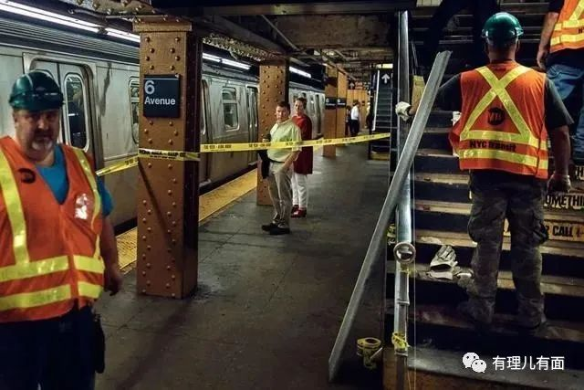

“这是美国？我感觉来到了第三世界国家！”“纽约地铁难道是全世界最烂的地铁吗？”“美国的机场简直像垃圾场”。去过美国的网友也纷纷吐槽。

上图感受下吧。

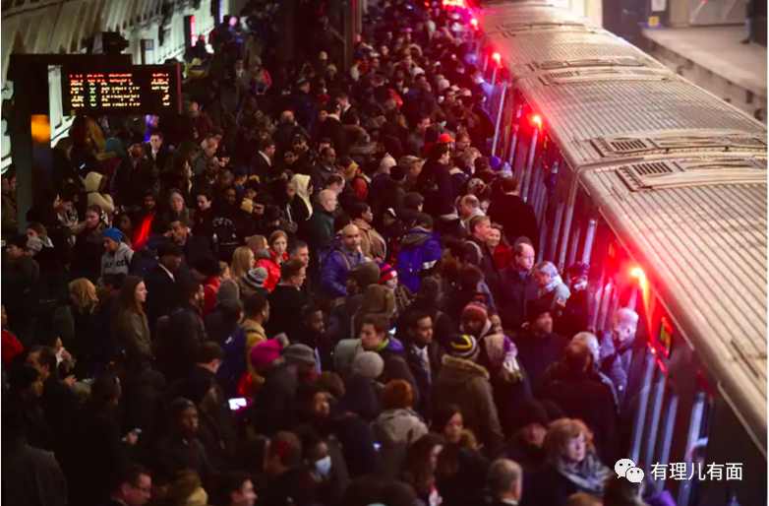

就连巴基斯坦总理在美国参加联合国大会时，都吐槽道：“我在纽约，我看到我的汽车在颠簸。”

哎！这可是纽约，这可是整个美国的金融中心，在这样的城市，道路竟然会颠簸到超乎你的想象。

那画面太美我不敢看。

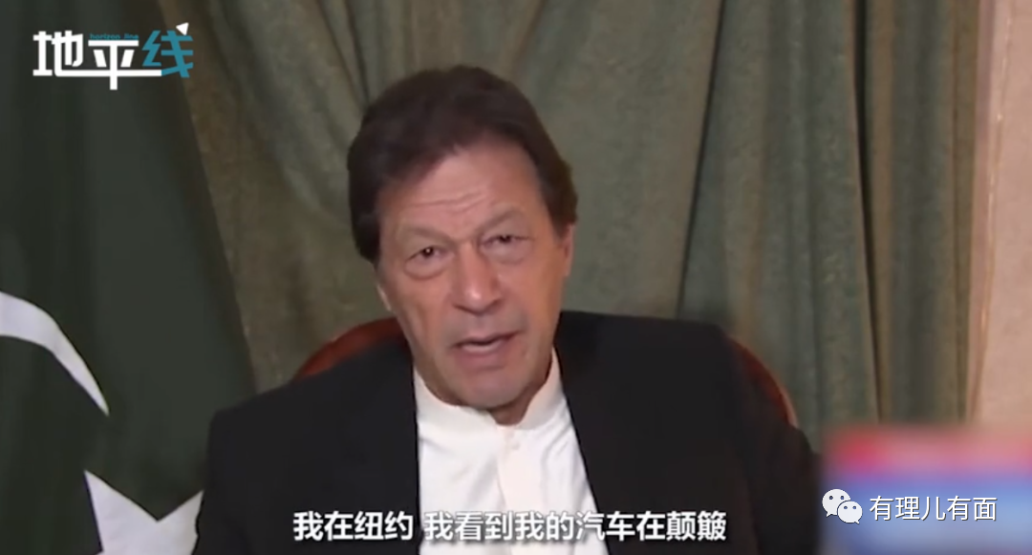

国际建筑研究机构2021年的评估报告显示美国整体基建评分是“C-”，可以说很不如人意了，美国著名的95号州际公路因为州政府和联邦政府之间的争端修了整整61年才全线贯通，因为各州维护公路的资金短缺，现在路面情况也十分糟糕。

尤其是今年以来，美国山火、洪水、风暴、高温等极端天气频发，让本已老旧的电力、排水系统等基础设施不堪重负，数万户家庭断电被困，救援工作无法快速展开，民众苦不堪言，波多黎各仅仅是美国各种灾情的一个缩影罢了。

在这种情况下，拜登大统领也确实是“有心杀敌，无力回天”了。

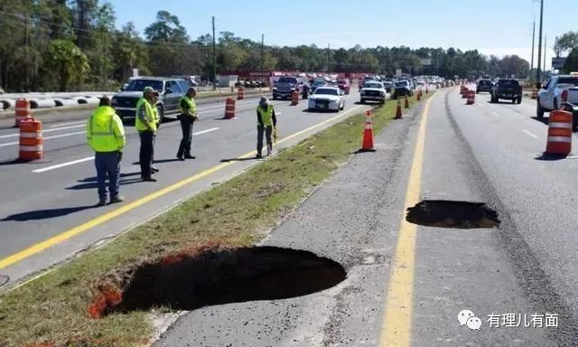

现在美国基建如此落魄，历史上它是怎么成为基建霸主的呢？

首先就是“发战争财”。

第一次、第二次世界大战的主战场主要集中在亚欧板块，掌握大量钱财物的少数精英群体为了躲避战争，蜂拥美国，将当时的美国当成自己的避难地。

美国不仅完美躲过了两次世界大战对于自己的消耗，还给自己冠上一个“爱好和平”的好名头。美国利用战争炮火从未波及的契机，将美洲板块打造成为“和平的净土”，利用战争为自己在资金积累、科技发展、基础设施建设、人才培养等方面提供“养料”。

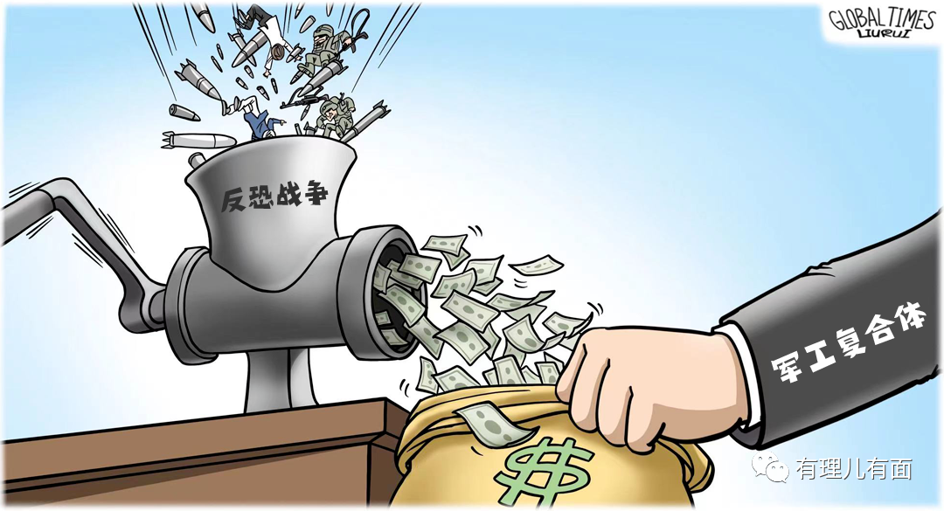

其次就是“印钞机”。

基建可是大工程，没有钱可不行。

上世纪二、三十年代，美国发生经济危机，大量工人失业、众多农场主的水果烂在树上、牛奶倒入海中。

此时“罗斯福新政”横空出世，推出以工代赈，将大量资金注入基础设施行业，“田纳西大坝”等一系列闻名于世的“奇迹工程”都是那时候应运而生。

但是等等，搞基建的钱哪来的？

美国：俺们印钞厂印出来的。

再深入一分析，美元作为世界货币，他搞基建的钱是全世界人民共同分担的啊！

损天下而利一国，美国真是可以。

嘟——扯远了，拉回来。

随着时代变迁，现在美国基础设施老旧，又想重施故伎。

受疫情影响全球经济下行，拜登为了保住自己的“王冠”拼命的搞钱，搞钱不成咱就接着印钱吧，毕竟也是见过美国前辈总统们搞过这一套，导致美国滞胀率屡屡攀升创下纪录。

2021年11月，拜登正式签署《基础设施投资与就业法》，两党多番斗争后艰难达成的法案终于祭出了，拜登在签字仪式上激动地说道，“我真的相信，50年后历史学家会在回顾这一时刻时说，‘那是美国开始赢得21世纪竞争的时刻’”。

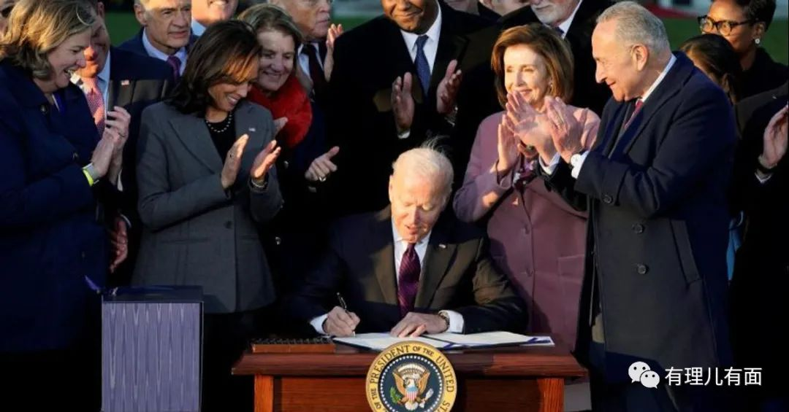

拜登随即自夸道，“凭借我们今天在这里庆祝的这笔投资，现在这种情况已经停止了！”

拜登真能如愿吗，美国真的能再重回基建霸主地位吗？

真的太难了！

面对高通胀和种族歧视、枪支暴力等社会顽疾，面对计划所需要的巨额资金，在共和党对手和民主党同僚掣肘下，要实现举步维艰。

今年3月1日，《基础设施投资与就业法》签署百天有余，美国依然有总长超过6.5万英里的公路和1500座桥梁亟待修复……



国内已然如此，但为了巩固霸主地位，美国还要“扶持”其他国家。这不，看到中国“一带一路”取得成功，美国羡慕嫉妒恨之余，还要在外面联合盟友搞山寨版。

在过去三年，美国已经提出三个针对中国“一带一路”倡议的所谓美国版“一带一路”计划。

2019年美国和日本、澳大利亚提出“蓝点网络”计划，被称为遏制中国的“印太战略”的一部分，结果雷声大、雨点儿小，不了了之。



2021年，美国在G7峰会上提出“重建更美好世界计划”，结果依然没有结果……



今年6月底的七国集团峰会上，美国又提出“全球基础设施和投资伙伴关系计划”。

一经提出，遭到了国际主流媒体集体泼冷水，一致认为以美国为首的西方盟友根本无法团结一致，而且鉴于目前通货膨胀达到创纪录水平，美国和其他G7国家也不会为该计划提供大量资金。



内外交困的美国，还是把精力好好放在自己国内吧，不要五年之后又五年，让波多黎各民众的悲剧重演。

**图片源自网络**





**关注公众号：**

**有理儿有面**

**理   性｜   揭   秘｜   探   讨**







### 精选留言

用户设置不下载评论